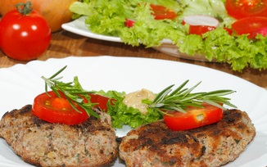
Hör – Sprachzentrum

Speiseplan vom 08.12.25 bis 12.12.25

 | Montag | Dienstag | Mittwoch | Donnerstag | Freitag
Mittag-  essen | Rindfleischmaultaschen^{a,a1,c,i}  Kartoffelsalat^{1,j}  Salate^{1,4,j,g} | Hähnchnebrust^{j}  Bratensauce^{1,a,a1,a3,f,i}  Reis  Marktgemüse^{1,g} | Spaghetti^{a,a1,c}  Tomatensauce  Blattsalat Bio  Joghurt-Dressing^{1,g,j} | Fleischkäse (Schwein) ^{1,2,8,i,j}  und Pute ^{1,2,8,i,j}  Bratensauce^{a,a1,a3,f,i}  Bratkartoffeln  Salate^{1,4,j,g} | Seelachs paniert ^{a,a1,d,g,j}  Ei-Schnittlauchdip^{c,g}  Dampfkartoffeln  Zitrone Blattsalat Bio  Essig-Öl-Dressing^{1,j}
Mittag-  essen  Moslem |  | Reis  Marktgemüse^{1,g}  Mischpilzragout^{3,a,a1,g,l}
Mittag-  essen  Vegetarisch | Vegetarische Maultaschen  Kartoffelsalat^{1,j}  Salate ^{1,4,j,g} |  |  | Vegane Hackbällchen^{a,a1,a3,f}  Veg. Bratensoße^{a,a1,a3,f,i}  Bratkartoffeln  Salate^{1,4,j,g}
Dessert | Schokopudding^{g} | Straciatellajoghurt ^{g} | Obst | Obst | Obst
Unsere Mahlzeiten und Getränke enthalten teilweise Zusatzstoffe sowie Allergene Stoffe und deren Spuren (siehe separates Info-Blatt zu Allergenen) Unsere Blattsalate sind Bio aus der Rotach-Gärtnerei DE-ÖKO-006
= 

